Fluxuri energetice, sisteme energetice

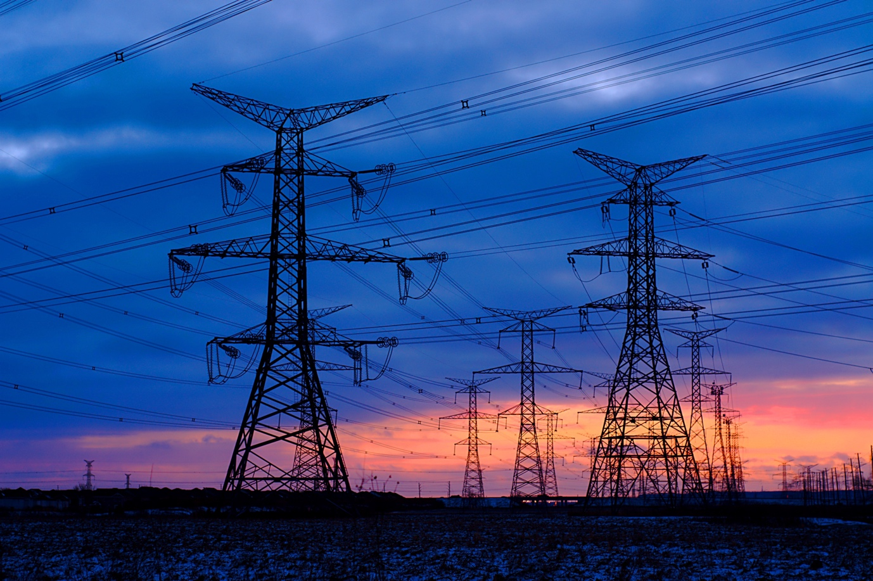

Fluxuri energetice, sisteme energetice 1
Cum funcționează acest curs 2
Rezultate ale învățării 2
Introducere 2
Noțiuni de bază despre sistemul energetic 3
Tehnologiile digitale și sistemele energetice 3
Impactul digitalizării asupra modului în care consumăm energia 4
Concluzie 6
Resurse suplimentare 6
Mulțumiri 6
Atribuirea imaginilor 6

Cum funcționează acest curs

Acest curs scurt, de 30 de minute, explorează piețele digitale ale energiei și se concentrează asupra modului în care digitalizarea influențează producția și consumul de energie acasă și la locul de muncă.

S-ar putea să fiți:

- Sunteți curios să aflați cum funcționează sistemele energetice.
- Doriți să aflați mai multe despre modul în care digitalizarea energiei schimbă modul în care consumăm energia.
- Interesat de modul în care noile tehnologii digitale transformă sistemele energetice.

Acest curs vă va aprofunda înțelegerea tranziției energetice digitale și vă va sprijini propria călătorie în domeniul energiei digitale! Face parte dintr-o serie de 12 cursuri numită Elementele esențiale ale energiei digitale , dezvoltată de proiectul Every1, care are ca scop să permită și să încurajeze implicarea tuturor în tranziția energetică. Puteți afla mai multe despre proiect accesând: https://every1.energy

La sfârșitul cursului, vă sugerăm câteva materiale de învățare suplimentare pe care le puteți explora. Acestea includ cursul Ce este tranziția energetică digitală?, care explorează ce este energia digitală și motivele care stau la baza trecerii la digitalizarea producției și consumului de energie.

Aceasta este o traducere a versiunii originale în limba engleză a cursului, care include posibilitatea de a completa un scurt test și de a obține o insignă digitală Every1.
Acest proiect a beneficiat de finanțare din partea Programului Orizont al Uniunii Europene pentru Cercetare și Inovare (2021-2027) în cadrul acordului de grant nr. 101075596. Responsabilitatea exclusivă pentru conținutul acestui curs revine proiectului Every1 și nu reflectă neapărat opinia Uniunii Europene.

Rezultate ale învățării

După parcurgerea acestui curs scurt, veți fi capabili să:

- Explicați diferitele etape ale unui sistem energetic.
- Înțelegeți cum și de ce se schimbă sistemele noastre energetice.
- Explicați modul în care digitalizarea energiei transformă modul în care consumăm energia.

Introducere

Sistemele energetice au avut un rol fundamental în dezvoltarea umanității, evoluând de la simple surse de energie bazate pe foc la rețele moderne complexe care alimentează viața noastră de zi cu zi. Din punct de vedere istoric, sistemele energetice erau simple: energia era generată într-o locație centrală, transportată prin linii de transmisie, distribuită prin rețele locale și, în final, utilizată de gospodării sau întreprinderi, de exemplu pentru alimentarea aparatelor electrocasnice sau pentru încălzirea sau răcirea clădirilor. Acest flux liniar asigura deplasarea energiei într-o singură direcție, de la generare la consum.

În acest curs, vom analiza mai îndeaproape modul în care sistemele energetice se schimbă odată cu digitalizarea energiei. Cum asigură tehnologiile digitale sisteme energetice mai eficiente, mai sigure și mai flexibile? Și cum sprijină tehnologiile digitale generarea și utilizarea energiei regenerabile în gospodării?

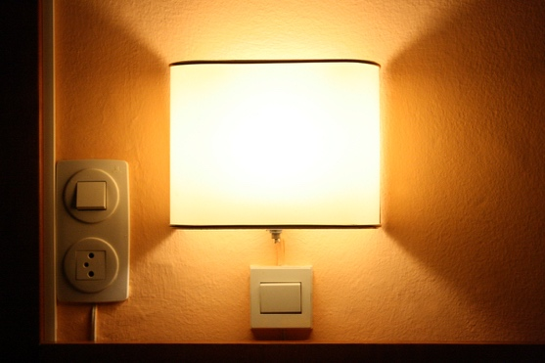
Noțiuni de bază despre sistemul energetic

Un sistem energetic este împărțit în patru etape principale. Să le explorăm pe rând:

- Generarea: Este procesul de producere a energiei din diverse surse, inclusiv combustibili fosili, energie nucleară și energii regenerabile, cum ar fi energia eoliană, solară și hidroelectrică.
- Transport: cunoscut și sub denumirea de transmisie, acest segment implică transferul de energie electrică de înaltă tensiune de la centralele electrice la substațiile din apropierea zonelor populate.
- Distribuție: În această etapă, energia electrică este distribuită la tensiuni mai mici de la substații către locuințe, întreprinderi și alți utilizatori finali.
- Consum: Etapa finală, în care clienții și întreprinderile utilizează energia electrică pentru diverse aplicații, de la alimentarea aparatelor electrocasnice până la utilaje industriale.

De-a lungul timpului, progresele tehnologice au transformat drastic peisajul energetic. Modelul tradițional, în care energia curge exclusiv de la generatoare de mare capacitate către consumatori pasivi, este în curs de transformare. Apariția surselor de energie regenerabilă, cum ar fi energia solară și eoliană, a făcut posibilă o abordare mai descentralizată a producerii de energie.

În plus, a apărut conceptul de „prosumatori”, în care persoanele fizice și întreprinderile nu numai că consumă energie, ci și o produc, adesea alimentând rețeaua cu energia excedentară. Acest flux bidirecțional de energie reprezintă o schimbare semnificativă față de trecut.

Tehnologiile digitale și sistemele energetice

În ultimii ani, digitalizarea sistemului energetic a devenit un domeniu de interes critic.

Tehnologiile digitale sunt integrate în toate sistemele energetice, îmbunătățind eficiența, fiabilitatea și durabilitatea. Rețelele inteligente, de exemplu, utilizează senzori, infrastructură avansată de contorizare (de exemplu, contoare inteligente) și automatizare pentru a optimiza distribuția energiei și a gestiona complexitatea introdusă de sursele de energie regenerabilă și prosumatori.

Digitalizarea are un impact asupra sistemelor energetice în fiecare etapă. De exemplu, integrarea inteligenței artificiale (IA) și a analizei datelor la nivel de generare reprezintă un pas important către digitalizarea sistemului energetic. Aceste tehnologii nu numai că sporesc eficiența și fiabilitatea, dar susțin și tranziția către o infrastructură energetică mai durabilă și mai rezilientă. Prin valorificarea puterii tehnologiilor digitale, generarea de energie poate deveni mai adaptabilă, predictibilă și optimizată, deschizând calea către un viitor energetic mai inteligent.

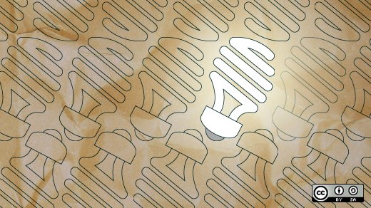
Digitalizarea transportului și distribuției prin învățarea automată și automatizare transformă, de asemenea, sistemul energetic într-o rețea mai rezilientă, mai eficientă și mai inteligentă. Aceste tehnologii îmbunătățesc gestionarea rețelei, sporesc fiabilitatea și sprijină integrarea surselor de energie regenerabilă. Prin valorificarea puterii învățării automate și a automatizării, nivelurile de transport și distribuție devin mai adaptabile și capabile să răspundă cerințelor în continuă evoluție ale peisajului energetic modern.

Deși digitalizarea are un impact asupra sistemelor energetice în fiecare etapă, în acest curs ne vom concentra asupra impactului digitalizării în etapa de consum. Acest lucru vă va ajuta să înțelegeți mai bine modul în care tehnologiile digitale vă susțin în consumul de energie și, eventual, în producția de energie, dacă sunteți un prosumator.

Impactul digitalizării asupra modului în care consumăm energia

Așa cum am văzut mai devreme în secțiunea Noțiuni de bază despre sistemul energetic, etapa de consum a unui sistem energetic se concentra în mod tradițional pe utilizarea finală a energiei electrice de către gospodării, întreprinderi și industrie.

Cu toate acestea, odată cu introducerea resurselor energetice distribuite (DER), cum ar fi panourile solare montate pe acoperișuri, bateriile de stocare pentru uz casnic și vehiculele electrice (EV), gospodăriile sau întreprinderile pot fi atât producători, cât și consumatori de energie. Pe măsură ce tot mai multe gospodării și întreprinderi devin prosumatori, această estompare a rolurilor adaugă complexitate sistemului, necesitând o gestionare mai sofisticată pentru a asigura eficiența și fiabilitatea.

Internetul obiectelor (IoT) implică interconectarea dispozitivelor și sistemelor, permițându-le să comunice și să schimbe date. În contextul consumului de energie, IoT contribuie în următoarele moduri:

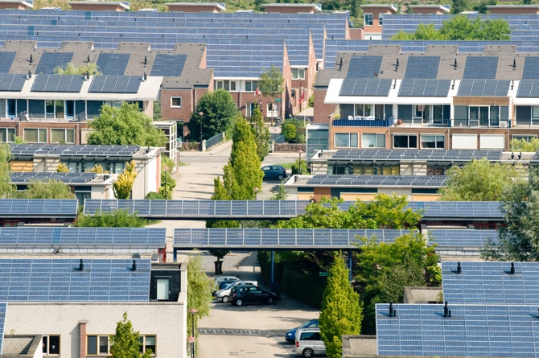
Contoare inteligente. Furnizând date în timp real privind consumul de energie, contoarele inteligente permit consumatorilor și furnizorilor de utilități să monitorizeze cu precizie modelele de consum. Aceste contoare pot comunica, de asemenea, cu rețeaua pentru a optimiza distribuția energiei. Contoarele inteligente pot îmbunătăți gestionarea energiei, permit o facturare mai precisă și sprijină răspunsul la cerere (a se vedea mai jos), ceea ce permite companiilor de electricitate să ofere energie la un cost mai mic în perioadele de cerere redusă.

Sisteme de gestionare a energiei în locuințe (HEMS). Aceste sisteme utilizează dispozitive IoT pentru a monitoriza și controla consumul de energie în locuințe. Ele pot automatiza aparatele electrocasnice, gestiona sistemele de încălzire și răcire și optimiza utilizarea resurselor energetice distribuite, cum ar fi panourile solare și bateriile de stocare. HEMS poate crește eficiența energetică, reduce costurile și sprijini o mai bună integrare a energiei regenerabile.

Programe de răspuns la cerere: Dispozitivele compatibile cu IoT pot participa la programe de răspuns la cerere, în cadrul cărora puteți reduce sau transfera energia în perioadele de vârf, ca răspuns la semnalele primite de la furnizorul de energie. Răspunsul la cerere ajută la echilibrarea ofertei și a cererii prin îmbunătățirea stabilității rețelei, reducând stresul în perioadele de consum crescut de energie și oferind stimulente financiare consumatorilor. Puteți afla mai multe despre modul în care funcționează răspunsul la cerere în cursul nostru Piețele de energie electrică: Răspunsul la cerere.

Tehnologia registrelor distribuite (DLT). DLT oferă o modalitate sigură și transparentă de înregistrare a tranzacțiilor și de gestionare a datelor. Blockchain este un exemplu de DLT. DLT sprijină consumul și distribuția de energie de către consumatori în trei moduri.

- Pentru prosumatori, DLT permite platforme de tranzacționare a energiei peer-to-peer, unde energia excedentară din DER (de exemplu, panouri solare) poate fi cumpărată și vândută direct altora. Blockchain permite înregistrarea tranzacțiilor în siguranță. Tranzacționarea energiei peer-to-peer crește participarea pe piețele de energie, optimizează utilizarea resurselor regenerabile locale și oferă potențiale economii de costuri pentru consumatori.

- DLT sprijină gestionarea sigură a datelor energetice, asigurând înregistrarea sigură și transparentă a datelor energetice, cum ar fi modelele de consum, detaliile privind producția din DER și istoricul tranzacțiilor. Acest lucru sporește integritatea și încrederea în date, îmbunătățește securitatea datelor, reduce riscul de fraudă și crește încrederea consumatorilor în sistemele energetice.

- DLT sprijină, de asemenea, rețelele energetice localizate care pot funcționa independent sau în conjuncție cu rețeaua principală. Acestea sunt denumite micro-rețele și sisteme energetice descentralizate și sprijină coordonarea producției, stocării și consumului de energie între mai mulți participanți. Utilizarea micro-rețelelor sporește reziliența, sprijină adoptarea energiei regenerabile și optimizează utilizarea energiei la nivel local.

Concluzie

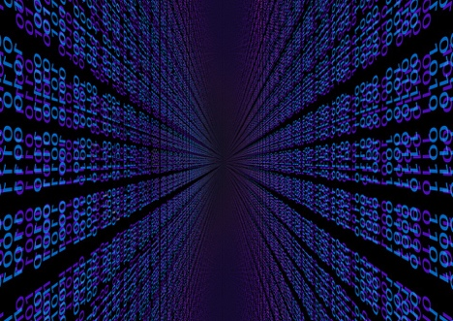
Utilizarea IoT și DLT pentru gestionarea și utilizarea energiei de către prosumatori și consumatori a transformat peisajul energetic.

IoT permite o utilizare mai inteligentă și mai eficientă a energiei, în timp ce DLT oferă mecanisme sigure și transparente pentru tranzacțiile energetice și gestionarea datelor. Împreună, aceste tehnologii susțin integrarea DER-urilor, sporesc reziliența rețelei și le permit consumatorilor să joace un rol mai activ în ecosistemul energetic. Pe măsură ce peisajul energetic continuă să evolueze, digitalizarea la nivelul consumului va fi esențială pentru realizarea unui viitor energetic mai durabil și mai eficient.

Resurse suplimentare

- Aruncați o privire mai atentă la unele dintre celelalte cursuri Digital Energy Essentials, inclusiv Energie curată pentru gospodării și dispozitive inteligente și Tehnologia energiei digitale.
- Citiți mai multe despre impactul energiilor regenerabile asupra prețurilor energiei în Cauzele și efectele prețurilor negative la energie electrică: https://www.cleanenergywire.org/factsheets/why-power-prices-turn-negative și Sectorul solar european în plină expansiune, expus riscului de canibalizare: https://www.reuters.com/markets/commodities/europes-surging-solar-sector-set-cannibalization-risk-2023-07-10/
- Explorați resursele Agenției Internaționale pentru Energie (AIE) privind diferite aspecte ale sistemelor energetice: https://www.iea.org/energy-system

Mulțumiri

Energy Flows, Energy Systems a fost creat de proiectul Every1 și este licențiat CC BY-SA 4.0, cu excepția cazului în care se specifică altfel.

Atribuirea imaginilor
Imaginea principală a cursului: Line ‘Em Up de Ian Muttoo este licențiată CC BY-SA 2.0.
Noțiuni de bază despre sistemele energetice: I know another place to be de Jorge Franganillo este licențiată CC BY 2.0.
Tehnologii digitale și sisteme energetice: Inovație deschisă: The new bright idea de opensource.com este licențiată CC BY-SA 2.0.
Impactul digitalizării asupra modului în care consumăm energia: Solar energy, Amersfoort de Eneco Group este licențiată CC BY 2.0.
Concluzie: digitalizarea de Chambre des Députés este licențiată CC BY-ND 2.0.

